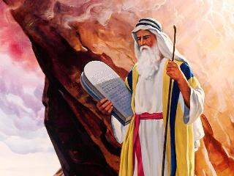
Blok F Niveau 2
Vind jij de TIEN Geboden nog actueel?

Lees dit gedeelte eens samen en ieder voor zich en onderstreep
wat je aanspreekt of opvalt of waar je graag iets meer over wil weten.

Deutr. 7: 6-11 6 Want u bent een volk dat aan de HEER, uw God, is gewijd. U bent door hem uitgekozen om, anders dan alle andere volken op aarde, zijn kostbaar bezit te zijn. 7 Het is niet omdat u talrijker was dan de andere volken dat hij u lief kreeg en uitkoos – u was het kleinste van allemaal! 8 Maar omdat hij u liefhad en zich wilde houden aan wat hij uw voorouders onder ede had beloofd, heeft de HEER u met sterke hand bevrijd uit de slavernij, uit de macht van de farao, de koning van Egypte. 9 Besef dus goed: alleen de HEER, uw God, is God en hij houdt woord; hij komt zijn beloften na en is trouw aan ieder die hem liefheeft en die doet wat hij gebiedt, tot in het duizendste geslacht. 10 Maar ieder die hem haat zal daarvoor boeten met zijn leven; de HEER zal hem niet laten begaan, hij laat hem persoonlijk boeten. 11 Neem daarom de geboden, wetten en regels die ik u vandaag voorhoud zorgvuldig in acht.

Van wie gaat dit verbond uit? ___________________________________________________________________

___________________________________________________________________

Wat wordt er beloofd? ___________________________________________________________________

___________________________________________________________________

Wat vraagt God van ons in het verbond
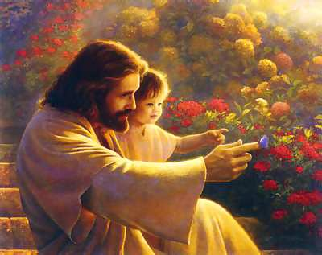
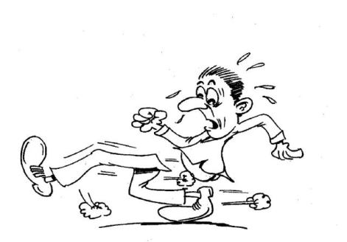
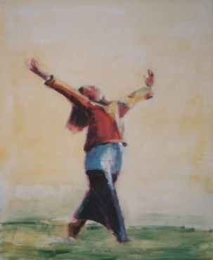

Overgave goed je best doen goed te leven geloof in verzoening door Jezus

Filmpje Koorddanser
Vertel eens wat het filmpje met God te maken heeft.
___________________________________________________________________

___________________________________________________________________

___________________________________________________________________

Hoe zou jij de inhoud van de wet omschrijven. God vraagt van ons dat ik….

___________________________________________________________________

___________________________________________________________________

God woont bij de mensen

In het boek Exodus | Hoe zie je dit terug in je eigen leven
Slavernij in Egypte | In een moeilijke tijd
God maakt z’n naam bekend | Op welke manier aan jou?
Bevrijding uit Egypte | God maakt je vrij. Waaraan merk je dat?
God geeft de wet om met Hem te leren leven | Wat of wie gebruikt God om jou te leren met Hem te leven
Tabernakel | God komt bij jou wonen. Hoe vind jij dat?

Bij welke van onderstaande zinnen voel jij je thuis: ja nee

Gods liefde hoef je niet te kopen! O O

Gods liefde is de basis van mijn leven. O O

Gods liefde is de grond onder mijn bestaan. O O

Ik gehoorzaam God omdat ik bang ben dat hij mij anders zal straffen. O O

“Ik ben door God aangenomen en daarom gehoorzaam ik God”. O O

“Ik gehoorzaam God om Hem te verheugen en meer op Hem te lijken”. O O
Romeinen 13:8
8 Wees elkaar niets schuldig, behalve liefde, want wie de ander liefheeft, heeft de gehele wet vervuld. 9 Want: ‘Pleeg geen overspel, pleeg geen moord, steel niet, zet uw zinnen niet op wat van een ander is’ – deze en alle andere geboden worden samengevat in deze ene uitspraak: ‘Heb uw naaste lief als uzelf.’ 10 De liefde berokkent uw naaste geen kwaad, dus de wet vindt zijn vervulling in de liefde.
11 U kent de huidige tijd: het moment is gekomen waarop u uit de slaap moet ontwaken, want de redding is ons meer nabij dan toen we tot geloof kwamen. 12 De nacht loopt ten einde, de dag nadert al. Laten we ons daarom ontdoen van de praktijken van de duisternis en ons omgorden met de wapens van het licht. 13 Laten we daarom zo eerzaam leven als past bij de dag en ons onthouden van bras- en slemppartijen, ontucht en losbandigheid, tweespalt en jaloezie. 14 Omkleed u met de Heer Jezus Christus en geef niet toe aan uw eigen wil, die begeerten in u opwekt

Iemand die bij Jezus hoort heeft geen wet nodig. O eens O oneens

Waarom wel?

__________________________________________________________________________________________

Waarom niet?

__________________________________________________________________________________________

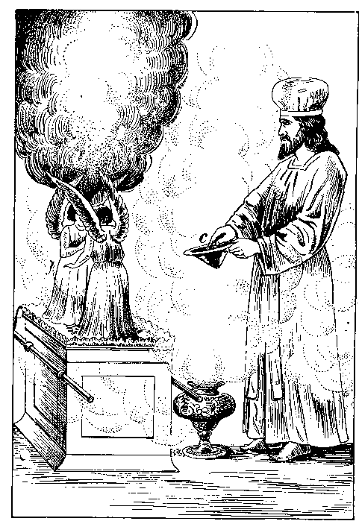
Tussen de wetten staat De Grote Verzoendag Leviticus 16.

Wat betekent het voor jou dat Jezus voor jou verzoening heeft gebracht bij God?

Romeinen 3 (Het Boek)
²¹Maar nu is aan het licht gekomen dat God de mens buiten de wet om vrijspraak wil geven. Daar is in de Boeken al op gewezen.
²²Deze rechtvaardigheid voor God wordt bereikt door op Jezus Christus te vertrouwen. Dit geldt voor alle mensen die in Hem geloven, wie zij ook zijn.
²³Alle mensen hebben gezondigd en missen daardoor Gods nabijheid.
²⁴Maar God is zo goed en vergevend hen weer aan te nemen (zonder dat het hun iets kost en zonder dat zij het hebben verdiend) omdat Jezus Christus hen uit de greep van de zonde heeft bevrijd.
²⁵God heeft Christus Jezus gegeven als verzoeningsoffer. Door Zijn bloed zal de mens, wanneer hij gelooft, Gods rechtvaardigheid ontdekken. God heeft namelijk de zonden die eerder gepleegd waren, verdragen
²⁶om uiteindelijk (in deze tijd) te laten zien hoe rechtvaardig Hij is. Ook als blijkt dat Hij ieder mens, die door geloof bij Jezus hoort, in ere herstelt.
²⁷Waarop kunnen wij ons dan nog beroemen? Nergens op! Waarom niet? Omdat we niet met God in het reine kunnen komen door ons aan de wet te houden.
²⁸Wij komen met God in het reine door op Jezus te vertrouwen en niet door stipt de wet na te leven.

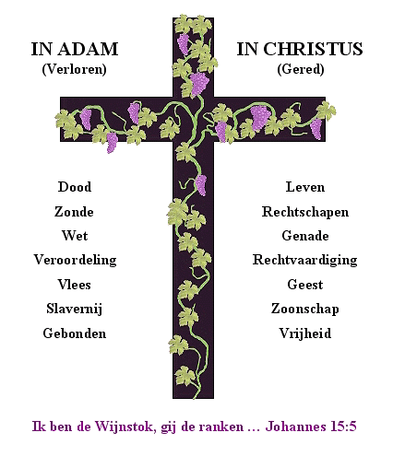

Wat heb je in deze les geleerd?
___________________________________________________________________

___________________________________________________________________

Gebedspunten
___________________________________________________________________

___________________________________________________________________

De volgende keer gaan we het hebben over de Tempelbouw

Bijbelleesrooster -----------------------------------

God had een belofte gedaan aan het koningshuis van David: altijd zal er iemand uit Davids nageslacht op de troon zitten. Maar in de manier waarop deze belofte wordt verwoord klinkt al iets door waaruit blijkt dat dit geen gewone davidszoon zal zijn. Heel lang was het de vraag hoe deze belofte zou worden vervuld en leek het nergens op uit te lopen, zie bijvoorbeeld de teleurstelling die aan het einde van psalm 89 doorklinkt. Maar toen kwam een engel die de geboorte van Jezus aankondigde (Lukas 1) en de belofte uit Samuel 7 werd vervuld.

2 Samuel 7:1-17
Doorgaande
route
2 Samuel 7:18-29
Psalm 89:1-19
Psalm 89:20-38
Psalm 89:39-53
Jeremia 23:1-6
Lukas 1:26-33

